Jaarvergadering KansPlus Midden Overijssel 23 mei 2018
Aanvang 20.00 uur Gemeenschapscentrum de Schalm, Mariënheem. Aanwezig 25 leden. Afmelding: Gerard kamphuis. Gastsprekers: Annette Kiekebosch en Dorien Arends.
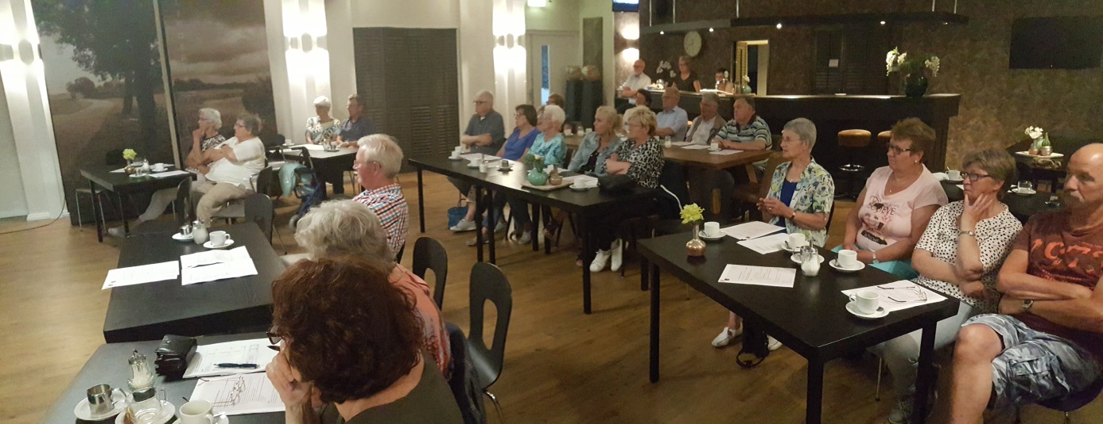

Opening door secretaris, en interim-voorzitter: Wim Overkamp. Hij heet allen van harte welkom en vertelt over zorg. Vanuit de politiek zou er meer aandacht moeten zijn voor zorg aan de basis. Begeleiders werken met hart en ziel voor verwanten. Instellingen zijn afhankelijk van vrijwilligers. Dit geldt evengoed voor onze vereniging KansPlus. Er zetten zich veel mensen in voor het Werelddansen, Soos en de ontmoetingsdag. Toch zitten wij momenteel met een tekort aan bestuursleden. Wij zouden graag zien dat er iemand de functie van voorzitter op zich neemt. Jaarverslag van de secretaris Wim Overkamp. Deze zijn rondgestuurd en liggen ook op tafel. Financieel jaaroverzicht van de penningmeester Rob Koggel. Rob geeft aan dat de portokosten een hoge post op overzicht zijn omdat er nauwelijks vrijwilligers zijn die post willen bezorgen. De kosten van kerst zijn hoger doordat alle vrijwilligers een kerstpakket hebben ontvangen. Hij geeft aan dat KansPlus een gezonde vereniging is met een goed banksaldo.
Voorstel is om jaarlijks een bedrag aan een goed doel te schenken. Het bedrag moet ten goede komen aan de eigen doelgroep. In de vergadering stemmen alle aanwezigen voor.
Vanuit de zaal komt de vraag of er niet meer post per mail kan worden verzonden. Het bestuur zal dit meenemen en opties bekijken.
Verslag kascontrole: Tonnie Broens en Jan Wiefferink geven aan dat de verantwoording kloppend is en dat het overzicht er goed uit ziet. Tonnie Broens is aftredend. Bets Wolterinck stelt zich beschikbaar voor de volgende kascontrole.
Bestuursverkiezing: Gerard Kamphuis is aftredend maar stelt zich herkiesbaar, met instemming van de aanwezigen.
Gastsprekers: Annette Kiekebosch en Dorien Arends vertellen over het Werelddansen. Het vindt plaats in de Zonnehof eens in de drie weken. De locatie is verder van het woongebied van de deelnemers en zorgt er daardoor mede voor dat het een uitje is. Er wordt met een vast programma gewerkt. Eerst koffie, namen worden genoemd, vervolgens wordt er gedanst en er wordt afgesloten met een drankje. Al 25 jaar wordt er gedanst, begonnen werd met kinderdansen maar inmiddels wordt er op eigen niveau gedanst en komen alle landen voorbij. Er zijn enkele dansers die al 25 jaar meedansen. Ze kennen alle muziek. Per avond worden er 10 á 12 dansen uitgevoerd. Momenteel zijn er 12 dansers terwijl er in het verleden 30 waren. Mensen die willen dansen zijn van harte welkom. Eén keer per jaar is er een optreden voor ouders en belangstellenden. Dit jaar is er begonnen met de Fado. Annette en Dorien leren ook de aanwezigen in de zaal een dans . Het wordt de Kiwidans. Het merendeel van de aanwezigen doet enthousiast mee. Het bestuur heeft het Werelddansen voorgedragen bij de Rabobankactie “Hart voor Salland”. Dit heeft €316,00 opgeleverd. KansPlus vult dit aan zodat er een goede geluidsinstallatie kan worden aangeschaft.
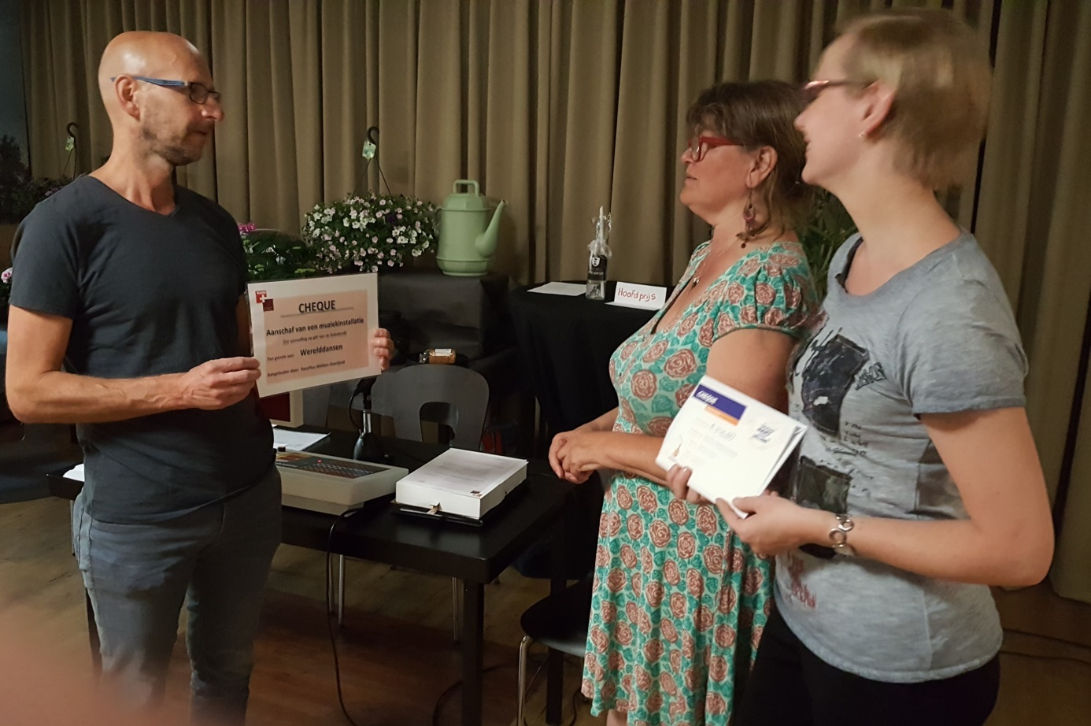

Rondvraag: Er zijn geen vragen. Sluiting: waarbij Annette en Dorien hartelijk worden bedankt voor hun enthousiaste inbreng over het Werelddansen en krijgen een mooi boeket bloemen in een vaas mee. Na de Pauze: werd de avond voorgezet volgens traditie: de bingo humorvol geleid door Jan Broens. Er waren weer prachtige prijzen te winnen met als hoofdprijs, een diner voor 2 personen bij de Gasterij de Kruidentuin. Deze werd gewonnen door Marijke en Henk Huisman.
De avond werd rond 22.15 beëindigd.

